Тема урока «Глаз человека как оптическая система»
Цели урока: формирование представлений о строении глаза и механизмах работы оптической системы глаза; выяснение обусловленности строения оптической системы глаза законами физики; выработка умения анализировать изучаемые явления; формирование бережного отношения к своему здоровью и здоровью окружающих.
Оборудование: таблица «Орган зрения», модель «Глаз человека»; светособирающая линза, линза с большой кривизной, линза с малой кривизной, источник света, карточки с заданиями; на столах у учащихся: светособирающая линза, светорассеивающая линза, ширма с прорезью, источник света, экран.
Ход урока:
1. Организационный момент.
2. Учитель: Человек обладает системой ориентации в окружающем мире – сенсорной системой, которая помогает не только ориентироваться, но и адаптироваться к изменяющимся условиям среды. На предыдущем уроке вы начали знакомиться со строением органа зрения. Давайте вспомним этот материал. Для этого вы должны выполнить задание на карточке и ответить на вопросы.
Карточка 1.
Рассмотрите рисунок. Против названий частей глаза проставьте соответствующую им цифру
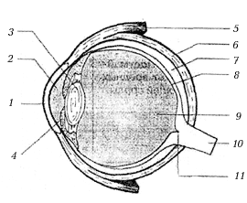
Радужная оболочка (4)
Сетчатка (8)
Прямая мышца глаза (5)
Зрительный нерв (10)
Сосудистая оболочка (7)
Стекловидное тело (9)
Белочная оболочка (5)
Хрусталик (3)
Слепое пятно (11)
Роговица (1)

Вопросы для повторения:
– Зачем человеку нужно зрение?
– Какой орган выполняет эту функцию?
– Где расположен глаз?
– Назовите оболочки глаза и их функции.
– Назовите части глаза, которые защищают его от повреждений.
На доске висит таблица «Орган зрения», на учительском столе – модель «Глаз человека». Собрав карточки с ответами учащихся, учитель биологии проверяет их заполнение, совместно с учащимися называя и показывая части глаза на модели и плакате.
Учащимся раздается вторая карточка.
Карточка 2
Соедините стрелками названия отделов глаза и выполняемые ими функции
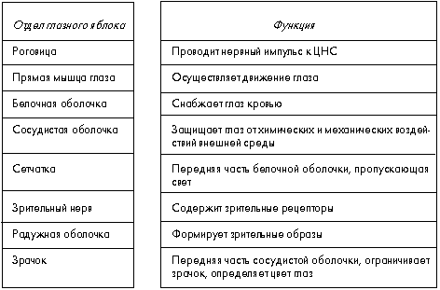
Учитель: Основываясь на знании анатомического строения глаза, назовите, какие части глаза могут выполнять оптическую функцию.
(Учащиеся, обращаясь к модели глаза, приходят к выводу, что оптическая система глаза состоит из роговицы, хрусталика, стекловидного тела и сетчатки.)
Учитель: Какой оптический прибор вам напоминает хрусталик?
Учащиеся: Двояковыпуклую линзу.
Учитель: Какие виды линз вы еще знаете, и каковы их свойства?
Учащиеся: Двояковыпуклая линза – это собирающая линза, т.е. лучи, проходящие через линзу, собираются в одной точке, называемой фокусом. Двояковогнутая линза – это рассеивающая линза, лучи, проходящие через линзу, рассеиваются таким образом, что продолжение лучей собирается в мнимом фокусе.
(Учитель рисует (рис. 1) на доске, а учащиеся в тетради ход лучей в собирающей и рассеивающей линзе.)
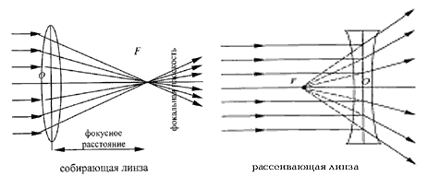

Рис. 1. Ход лучей в собирающей и рассеивающей линзах (F – фокус)
Учитель: Каким будет изображение, если предмет находится за двойным фокусным расстоянием собирающей линзы?
(Учащиеся рисуют в тетрадях ход лучей в этом случае (рис. 2) и убеждаются в том, что изображение получается уменьшенное, действительное, перевернутое.)
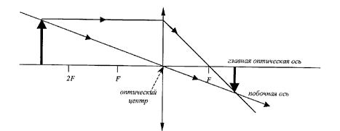

Рис. 2. Построение изображения в собирающей линзе

3. Фронтальный эксперимент.
На каждом столе у учащихся собирающая и рассеивающая линзы, источник тока, электрическая лампочка на подставке, ширма с прорезью в виде буквы Г, экран.
Учитель предлагает учащимся выбрать двояковыпуклую, т.е. собирающую, линзу и убедиться экспериментально, что собирающая линза дает перевернутое изображение. Учащиеся собирают установку (рис. 3) и, перемещая линзу относительно экрана, добиваются четкого изображения перевернутой буквы Г.
(Учащиеся убеждаются на опыте, что изображение действительное перевернутое и получается четко на экране только при определенном расположении экрана относительно линзы.)
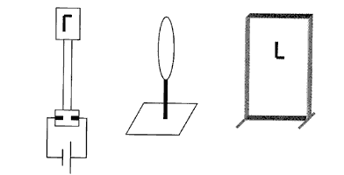

Рис. 3. Схема установки для демонстрации хода лучей в собирающей линзе
Учитель: Так как хрусталик, роговица и стекловидное тело – это собирающая линза, то оптическая система глаза дает перевернутое уменьшенное изображение, и мир мы должны видеть перевернутым. Что позволяет видеть предметы неперевернутыми?
Учащиеся. Нормальное, а не перевернутое видение предметов обусловлено их повторным «переворачиванием» в корковом отделе зрительного анализатора.
Учитель: Предметы мы хорошо видим на разных расстояниях. Это происходит благодаря мышцам, которые присоединяются к хрусталику и, сокращаясь, регулируют его кривизну. Рассмотрим на опыте, как меняются свойства линзы в зависимости от ее кривизны. Чем меньше радиус кривизны, тем меньше фокусное расстояние,- такие линзы называются короткофокусными, линзы с маленькой кривизной, т. е. с большим радиусом кривизны, называются длиннофокусными (рис.4).
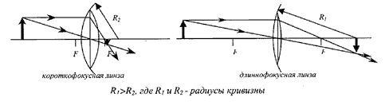

Рис. 4. Изменение свойств линзы в зависимости от ее кривизны
Учитель: При рассматривании близкорасположенных предметов у хрусталика уменьшается радиус кривизны, и он действует как короткофокусная линза. При рассматривании удаленных объектов у хрусталика увеличивается радиус кривизны, и он действует как длиннофокусная линза. И в том, и в другом случае это необходимо для того, чтобы изображение всегда фокусировалось на сетчатке. Способность четко видеть предметы, удаленные на разные расстояния, благодаря изменению кривизны хрусталика, называется аккомодацией (учащиеся записывают определение в тетради). Существуют отклонения в строении глаза или же в работе хрусталика. При близорукости изображение фокусируется перед сетчаткой вследствие избыточной кривизны хрусталика или же удлинения оси глаза. При дальнозоркости изображение фокусируется за сетчаткой вследствие недостаточной кривизны хрусталика или же укороченной оси глаза.
Учитель: Какие необходимы линзы для коррекции близорукости, а какие для коррекции дальнозоркости?
Учащиеся: Близорукость – рассеивающая линза, дальнозоркость – собирающая линза.
(Учитель демонстрацией опыта экспериментально доказывает справедливость выводов учащихся.)
Учитель: Существует еще одно отклонение от нормы в работе оптической системы человеческого глаза – это астигматизм. Астигматизм – невозможность схождения всех лучей в одной точке, в одном фокусе. Это происходит из-за отклонений кривизны роговицы от сферической. Для коррекции астигматизма применяют цилиндрические линзы.

4. Выводы:
Учащиеся совместно с учителем биологии формулируют основные правила гигиены зрения:
– оберегать глаза от механических воздействий;
– читать в хорошо освещенном помещении;
– держать книгу на определенном расстоянии (33–35 см) от глаз;
– свет должен падать слева;
– нельзя близко наклоняться к книге, т.к. это может привести к развитию близорукости;
– нельзя читать в движущемся транспорте, т.к. из-за неустойчивости положения книги все время меняется фокусное расстояние, что ведет к изменению кривизны хрусталика, уменьшению его эластичности, в результате чего ослабевает ресничная мышца и нарушается зрение.
5. Домашнее задание
Подготовить сообщения о традиционных и нетрадиционных методах коррекции зрения человека, о роли Башкирских врачей в решении проблем детской офтальмологии.

